Gegen Ausgrenzung im Verkehr und unterwegs
Bewegung für alle!

Wir werden laut
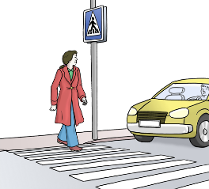
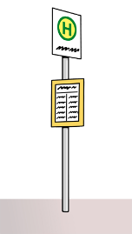
Viele Menschen werden täglich ausgegrenzt:
- Wenn sie zu Fuß unterwegs sind.
- Wenn sie mit dem Fahrrad fahren.
- Wenn sie Bus und Bahn fahren.
Sie werden beleidigt.
Sie werden bedroht.
Sie werden angegriffen.
Sie werden sexuell beleidigt oder angegriffen.

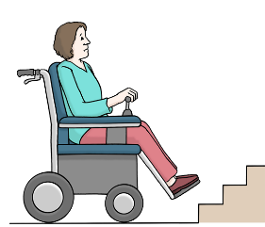
Manche Menschen können Fuß-Wege oder Straßen gar nicht benutzen.
Oder sie können Bus und Bahn nicht benutzen.
Weil es keine Barriere-Freiheit gibt.

Manchmal sind die Tickets zu teuer.
Und arme Menschen können sich Bus und Bahn nicht mehr leisten.
Oder sie werden noch ärmer:
Wenn sie Bus und Bahn fahren.

Oft gibt es auch keine Verbindung mit Bus und Bahn zu wichtigen Einrichtungen.

Das alles hast du auch schon erlebt?
Dann kannst du auf dieser Internet-Seite davon erzählen:
https://brandenburg.vcd.org/themen/mobilitaet-fuer-alle/

Hinweis:
Du musst deinen Namen nicht sagen.
Dein Name kann geheim bleiben.

Wir machte etwas gegen diese Probleme
Wir wollen:
Alle sollen diese Probleme sehen und verstehen.
Die Probleme im Verkehr und unterwegs sollen sichtbar werden.
Deshalb kann man ab Sommer die Berichte über die Probleme lesen.

Wir sorgen dafür:
Man kann die Berichte über Probleme im Verkehr lesen:
Wenn man auf der Straße unterwegs ist.
Man kann diese Berichte auch im Internet lesen.
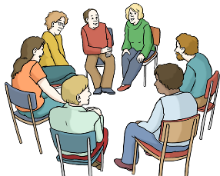
Wir wollen zusammen überlegen:
Das muss sich verändern.
Damit sich alle Menschen gleich gut im Verkehr bewegen können.
Damit niemand ausgeschlossen wird.

Unsere Ideen und unsere Forderungen geben wir an die Politik weiter.
Und an alle, die für Verkehr zuständig sind.

Mit-machen
Du kannst anderen Menschen diese Internet-Seite schicken:
https://brandenburg.vcd.org/themen/mobilitaet-fuer-alle/
Damit noch mehr Menschen von solchen Problemen berichten.

Wir freuen uns über deine Hilfe:
Wenn du zu einem Verein oder zu einer Gruppe gehörst.
Und wenn dieser Verein oder diese Gruppe gegen das Ausgrenzen von Menschen kämpft.
Zum Beispiel wenn Menschen ausgegrenzt werden
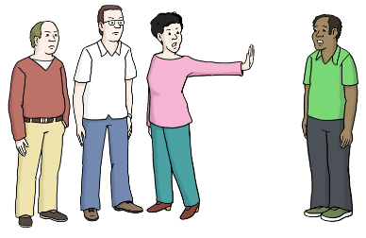
- Weil sie ein bestimmtes Geschlecht haben.
- Weil sie aus verschiedenen Ländern sind.
- Weil sie verschiedene Haut-Farben haben.
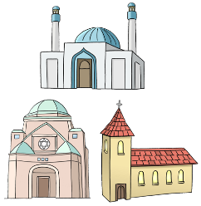
- Weil sie den jüdischen Glauben haben.
- Weil sie eine bestimmte Sexualität haben.
- Weil sie eine Behinderung haben.
- Weil sie wenig Möglichkeiten zur Bewegung haben.

Mitglieder von Gruppen und Vereinen gegen Ausgrenzung sind wichtig. Weil sie Nachteile von Menschen erkennen.
Deshalb können sie gut helfen:
Damit es weniger Nachteile im Verkehr und unterwegs gibt.
Damit sich alle Menschen gleich gut bewegen können.

Wir brauchen viele Helfer und Helferinnen:
Damit unsere Forderungen bekannt werden.

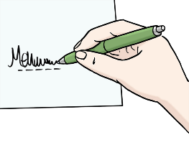
Ihr könnt die Forderungen am Ende unterschreiben:
Als Vertreter oder Vertreterin von einer Gruppe oder von einem Verein.

Du kannst auch als einzelne Person mit-machen.
Schreib einfach eine E-Mail an:
info@vcd-brandenburg.de.

